Séance 4 : RUGBY

Matériel pour la séance :

Plots de 4 couleurs différentes
Chasubles
Ballons de rugby

Durée de la séance : 1H
Classes : CYCLE 2 ET 3

Thème : Coopérer collectivement
Objectifs de séance :
- Être capable d’établir une stratégie collectivement

Echauffement : béret 15 MIN
Objectif :
Se déplacer en courant avec le ballon, échapper à l’adversaire pour le porteur de balle
Rattraper, toucher ou enlever le flag à un adversaire pour le non-porteur
Améliorer les déplacements
Consigne :
Porteur de balle : emmener le ballon dans son camp en échappant à son poursuivant
Non-porteur de balle : rattraper le porteur de balle pour lui prendre son flag ou le toucher
Lancement du jeu : l’organisateur est au centre du terrain. Il annonce un numéro et une lettre, ceux-ci entrent sur le terrain par la porte prévue et rejoignent le centre du terrain. L’organisateur donne le ballon au premier arrivé.
Règles du jeu : Le non-porteur de balle attrape le flag ou touche son adversaire pour lui faire perdre le ballon Le porteur de balle cherche à rejoindre son camp. Chaque joueur doit respecter les limites du terrain.
Variantes :
Un joueur partenaire de celui qui a reçu le ballon peut être appelé à la rescousse par l’arbitre central. En se faisant des passes, les 2 partenaires peuvent ramener plus facilement le ballon dans leur camp.

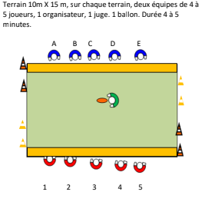
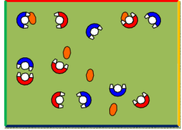

Situation 1 : Le gagne terrain 20 MIN
terrain de 15x10m

Objectif :
Être capable de transmettre le ballon
Être de marquer un essai
Être capable de défendre son camp
Consigne :
C’est le relayeur placé au plot orange qui lance le jeu en réalisant une passe au 1er des attaquants (joueurs bleus placés librement derrière la ligne de plot vert).Dès que la passe a été faite, les défenseurs (joueurs rouges placés au départ côte à côte au plot jaune côté relayeur) peuvent monter pour toucher à deux mains le porteur de balle, avant que celui-ci marque derrière la ligne de plots rouges (l’en-but).Les défenseurs marquent des points selon la zone où a été réalisé le toucher. Au bout de 3 passages on comptabilise leur score et on change les rôles.
Variantes :
Rajouter un attaquant (défense en sous nombre).
Rajouter un défenseur (défense en surnombre).
Changer le sens d’attaque.
Mettre un retard aux défenseurs en les plaçant à genoux/ou allongés au sol dès le départ.

Situation 2 : 20MIN

Match 7x7 au toucher 2’

Effectif: 3 ou 4 équipes de 5 à 7 joueurs + 2 remplaçants
Durée: 20 minutes (3 matchs de 6 minutes ou 2 matchs de 10 minutes)
Terrain: 40m (+ en but de 5 m) x 22 m en extérieur / 30m (+ en but de 5 m) x 20 m en salle

Consignes:
Deux équipes s’opposent sur un terrain délimité; l’autre équipe au repos est en observation (certains des joueurs pourront tenir le rôle d’arbitre). Le but pour chaque équipe est de marquer plus de points que son adversaire.

Variantes:
Une fois touché, le porteur de balle ne peut plus marquer, il a l’obligation de faire une passe un partenaire.
Changer les dimensions (largeur/longueur) du terrain selon la réussite ou la difficulté de
marquer.

Situation 2 : 20MIN

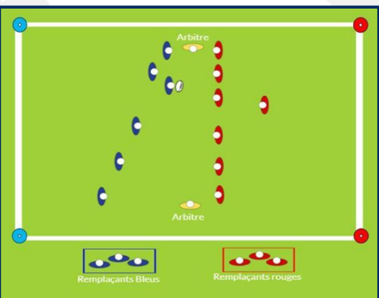

RETOUR AU CALME : 5MIN
Se mettre en rond avec les élèves et prendre 2 balles, faire suivre un mouvement avec la balle tout en faisant passer la balle par chaque élève.
Exemple :
-Faire passer la balle entre les jambes
-Faire passer la balle derrière le dos
-Faire passer la balle devant
-Faire passer la balle derrière les deux jambes
-Faire passer la balle au-dessus de la tête

